**矩形变换**

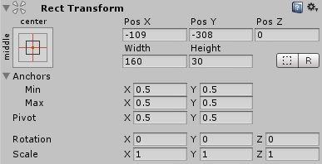

| ***属性：*** | ***功能：*** |
| --- | --- |
| **Pos (X, Y, Z)** | 矩形轴心点相对于锚点的位置。 |
| **Width/Height** | 矩形的宽度和高度。 |
| **Left, Top, Right, Bottom** | 矩形边缘相对于锚点的位置。可视为由锚点定义的矩形内的填充。  当锚点分离时（见下文）将取代 *Pos* 和 *Width/Height* 显示。 |
| **Anchors** | 矩形左下角和右上角的锚点。 |
| **Min** | 矩形左下角的锚点，定义为父矩形大小的一个比例。  0,0 相当于锚定到父项的左下角，而 1,1 相当于锚定到父项的右上角。 |
| **Max** | 矩形右上角的锚点，定义为父矩形大小的一个比例。  0,0 相当于锚定到父项的左下角，而 1,1 相当于锚定到父项的右上角。 |
| **Pivot** | 矩形旋转围绕的轴心点的位置，定义为矩形本身大小的一个比例。  0,0 相当于左下角，而 1,1 相当于右上角。 |
| **Rotation** | 对象围绕其轴心点沿 X、Y 和 Z 轴的旋转角度（以度为单位）。 |
| **Scale** | 在 X、Y 和 Z 维度中应用于对象的缩放因子。 |